Logminer分析新旧接口调用之后数据库的变化

Logminer是Oracle推出的一项日志挖掘技术和工具，可用于分析对数据库的DML操作，获取操作的REDO SQL和UNDO SQL。它既可以分析在线日志，也可以分析离线日志，既可以分析自身数据库的日志,也可以分析其它数据库的日志。利用获取到的这些SQL，可以实现对特定事务的审计、重做和还原。

一、Logminer操作步骤
在默认情况下，Oracle已经安装了LogMiner工具。下面以下单操作为例子。
以下是LogMiner分析新旧接口调用之后数据库的变化的操作步骤：
- 使用admin/ad用户登录PLSQLDeveloper
- 查看oracle服务器正在使用的日志

select * from v$logfile lf where lf.GROUP#=(select GROUP# from v$log where upper(status)='CURRENT');

- 在Command Window，添加要分析的日志文件，为oracle服务器正在使用的日志文件，执行dbms_logmnr.add_logfile存储过程
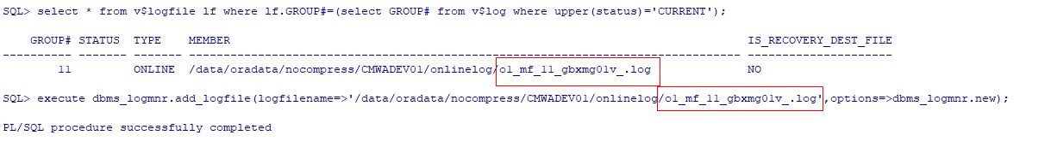

SQL>
execute dbms_logmnr.add_logfile(logfilename=>'/data/oradata/nocompress/CMWADEV01/onlinelog/o1_mf_11_gbxmg01v_.log',options=>dbms_logmnr.new);

- 在旧电商系统执行相应的操作，如下单，取消订单，注册等操作。
在电商系统执行操作前后都查看oracle服务器的时间（由于本地时间和服务器时间有些差异，以oracle服务器的时间为准）
select sysdate from dual;
- 开始分析日志, 在Command Window，执行dbms_logmnr.start_logmnr存储过程,可以缩小要分析日志文件的范围，通过设置起始时间和终止时间参数我们可以限制只分析某一时间范围的日志，比如传入上一个步骤的查询到的时间,为具体某一个操作如下单操作的时间。

SQL>
execute dbms_logmnr.start_logmnr(options=>dbms_logmnr.dict_from_online_catalog,StartTime =>to_date('2019-4-17 14:58:00','YYYY-MM-DD HH24:MI:SS'),EndTime =>to_date('2019-4-17 15:00:00','YYYY-MM-DD HH24:MI:SS '));
- 在Command Window查看日志分析的结果,通过查询v$logmnr_contents可以查询到，并将查询结果存入新建的临时表中,如果不再使用该表,请删除该临时表!

SQL>
create table TEMPTABLE_APPOINTORDER_WXOLD as
SELECT username,TABLE_NAME,ROW_ID,OPERATION,timestamp,sql_redo
FROM v$logmnr_contents WHERE upper(OPERATION) in
('INSERT','UPDATE','DELETE') AND lower(username) in
('waecuser','waec916','waecweixinuser','waecserviceuser','cmwaweb','crm','cmfmsg')
AND lower(seg_owner) in
('waecuser','waec916','waecweixinuser','waecserviceuser','cmwaweb','crm','cmfmsg') order by timestamp;

- 查询上一步创建的临时表
select * from TEMPTABLE_APPOINTORDER_WXOLD where table_name not in('QRTZ_SCHEDULER_STATE','QRTZ_TRIGGERS','QRTZ_FIRED_TRIGGERS','QRTZ_CRON_TRIGGERS','EC_SERVICE_LOG','CMWA_WX_SINOACT_PHONECARD'); --过滤掉有关定时任务QRTZ和SINOACT等系统频繁insert的相关表

对电商系统的某一个操作，比如下单，期间可能有其他用户在做其他操作。
为了保证数据准确性，可以做以下几点操作：
- 缩短上述第五步分析日志的起始和终止时间范围，准确为下单时间时间范围。
- 多次下单操作，从上述步骤的第四步开始操作，创建多个临时表观察数据，不变的部分就是下单之后的数据变化,比如下了两个单，创建了两个临时表“TEMPTABLE_APPOINTORDER_WXOLD3”和“TEMPTABLE_APPOINTORDER_WXOLD4”。
- 通过观察分析日志临时表的操作时间“timestamp”，比如下图圈出来的“2019/4/22 14:06:59”。该时间上下差距一分钟之内的时间即为下单操作大致的时间范围。

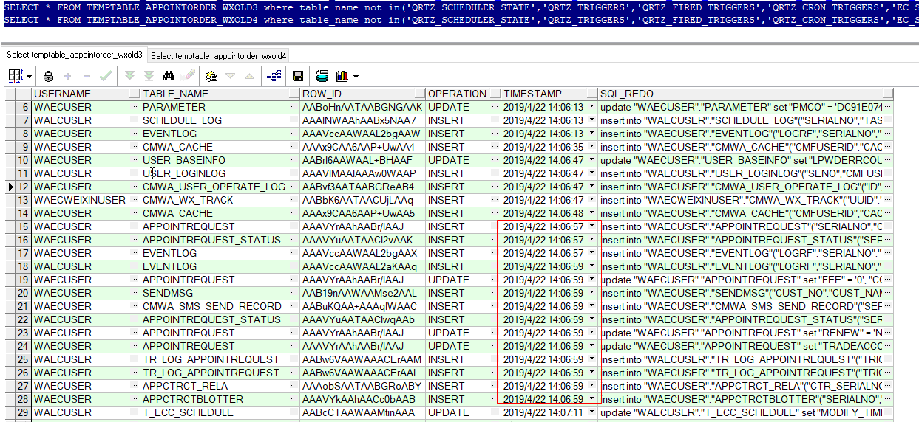
- 查询“2019/4/22 14:06:59”该时间上下差距几秒钟的时间范围内数据。减少查询结果的数量有利于对比操作前后的数据变化。

SELECT * FROM TEMPTABLE_APPOINTORDER_WXOLD3 where table_name not in('QRTZ_SCHEDULER_STATE','QRTZ_TRIGGERS','QRTZ_FIRED_TRIGGERS','QRTZ_CRON_TRIGGERS','EC_SERVICE_LOG','CMWA_WX_SINOACT_PHONECARD')
and timestamp between to_date('2019/4/22 14:06:50','YYYY/MM/DD HH24:MI:SS') and to_date('2019/4/22 14:07:00','YYYY/MM/DD HH24:MI:SS') order by table_name;

上述sql查询结果得到的14条数据，为了保证数据准确性，经过和多个下单操作的临时表对比。该结果最终为成功下单操作后准确的数据变化结果。
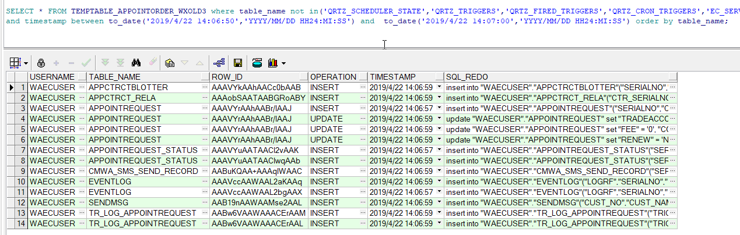
- 验证新接口调用后数据变化
在Logminer未关闭的情况下，开发人员直接从第四个步骤开始操作，若Logminer已关闭，从第二步骤开始操作。给存储过程dbms_logmnr.start_logmnr传入新接口调用的时间范围，创建临时表TEMPTABLE_APPOINTORDER_WXNEW。

- 对比新旧接口数据差异

SELECT * FROM TEMPTABLE_APPOINTORDER_WXOLD where table_name not in('QRTZ_SCHEDULER_STATE','QRTZ_TRIGGERS','QRTZ_FIRED_TRIGGERS','QRTZ_CRON_TRIGGERS','EC_SERVICE_LOG','CMWA_WX_SINOACT_PHONECARD')
and timestamp between to_date('2019/4/22 14:06:50','YYYY/MM/DD HH24:MI:SS') and to_date('2019/4/22 14:07:00','YYYY/MM/DD HH24:MI:SS') order by table_name;

SELECT * FROM TEMPTABLE_APPOINTORDER_WXNEW where table_name not in('QRTZ_SCHEDULER_STATE','QRTZ_TRIGGERS','QRTZ_FIRED_TRIGGERS','QRTZ_CRON_TRIGGERS','EC_SERVICE_LOG','CMWA_WX_SINOACT_PHONECARD')
and timestamp between to_date('2019/4/22 15:06:10','YYYY/MM/DD HH24:MI:SS') and to_date('2019/4/22 15:06:14','YYYY/MM/DD HH24:MI:SS') order by table_name;

上述sql，可以查询到新旧系统下单操作后影响的表和行,可以根据rowid查询到该行数据,如下图,查询到WAECUSER.APPOINTREQUEST 的rowid“AAAVYrAAhAABr/lAAJ”的是旧接口的，“AAAVYrAAhAACv5RAAh”是新接口的。
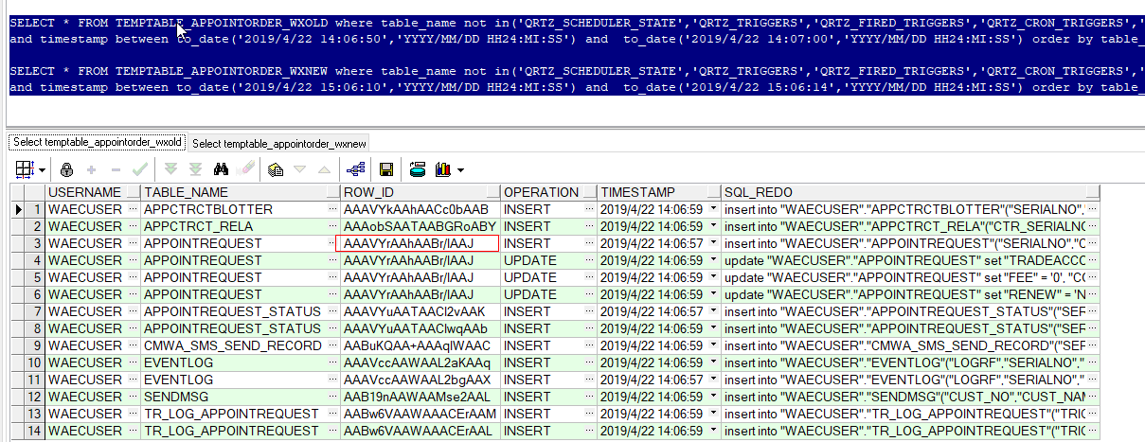
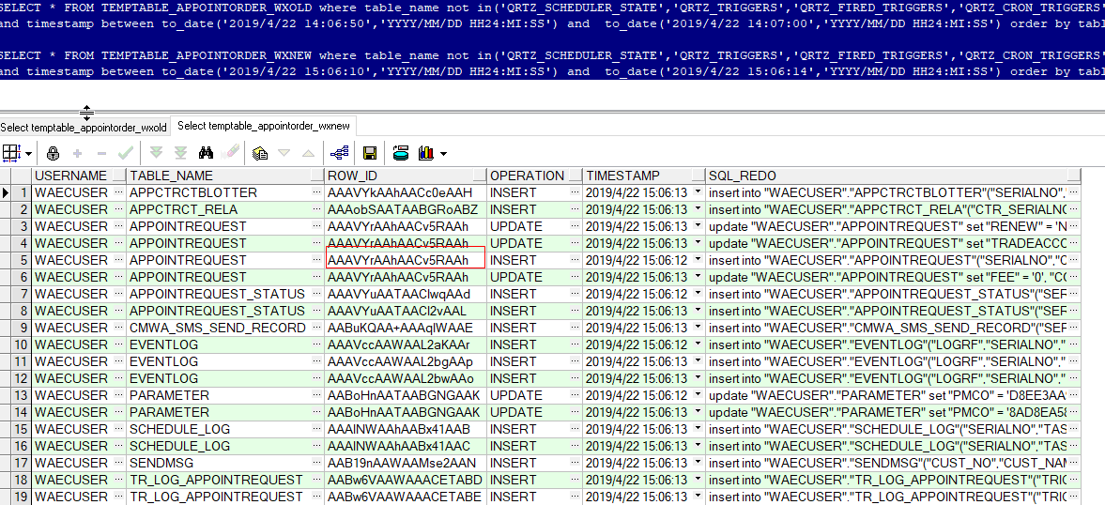

根据新旧rowid查询到相应的数据，并观察对比，比如APPOINTREQUEST表

select t.ROWID,t.* from WAECUSER.APPOINTREQUEST t where t.ROWID in ('AAAVYrAAhAABr/lAAJ' ,'AAAVYrAAhAACv5RAAh');
目前可以通过以上步骤去观察新旧接口调用之后的数据变化对比差异。
- 分析结束，关闭日志分析
SQL>
execute dbms_logmnr.end_logmnr;

二、注意事项:
- 如果分析的日志文件不是系统当前正在活动使用中的文件，则提示报错:“ORA-01291: 缺失日志文件”
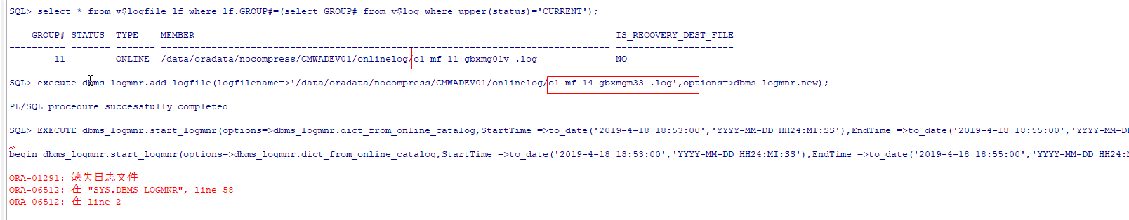

- 如果命令窗口查询v$logmnr_contents表提示报错“ORA-01306: 在从 v$logmnr_contents 中选择之前必须调用 dbms_logmnr.start_logmnr()”，说明LogMiner已经关闭，需要从以上第一个步骤开始执行LogMiner操作才能查询分析日志。
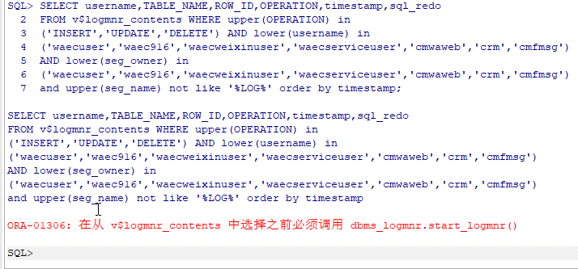
- 查询$logmnr_contents表必须要在Command Window中执行查询操作。
在SQL Window执行查询$logmnr_contents表，也会提示提示报错“ORA-01306: 在从 v$logmnr_contents 中选择之前必须调用 dbms_logmnr.start_logmnr()”，解决方案就是Command Window中执行查询。
- 如果关闭LogMiner日志分析提示报错“ORA-01307: 当前无活动的 LogMiner 会话”，说明LogMiner已经关闭，无需再次关闭，LogMiner在当前会话中存活时间为30min。
